遠距視訊開庭流程說明書
- 依家事事件法第12條、法院辦理家事事件遠距訊問審理及文書傳送作業辦法，當事人或陳述人得聲請遠距審理。
- 如欲聲請遠距視訊開庭者，請於開庭前5日，寄回意願調查表或致電承辦股書記官（電話：05-2783671轉 ）。未聲請遠距視訊開庭者，或經法院認為遠距視訊開庭為不適當者，仍應到院出庭。
- 聲請遠距視訊開庭流程：
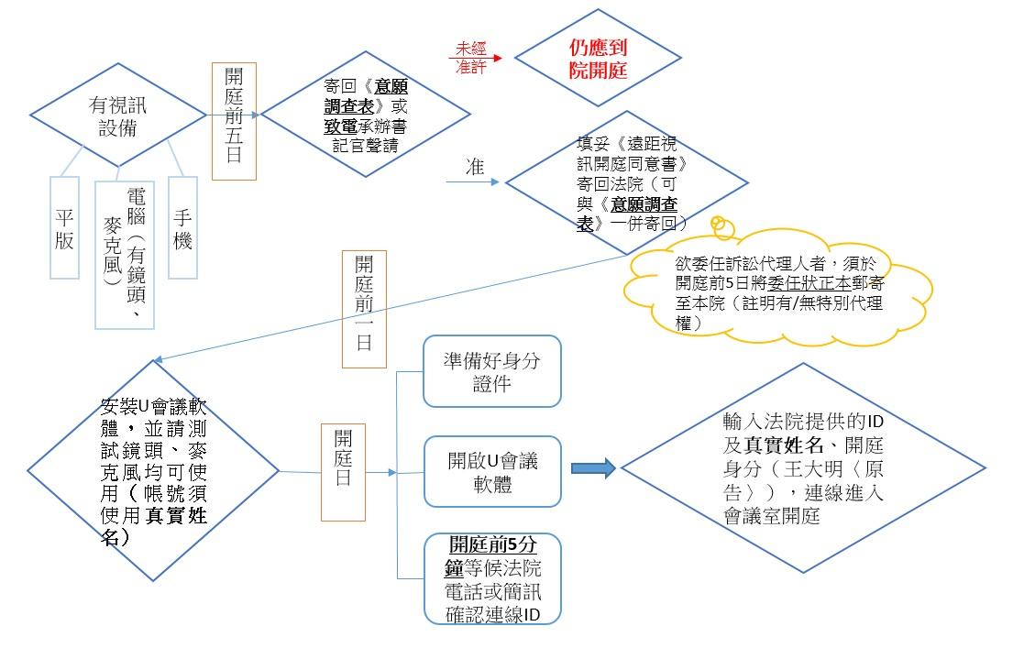
- U會議軟體安裝方式：
（1）相關說明請使用手機掃描QR Code連結至本院官網。
https://cyd.judicial.gov.tw/tw/np-8565-251.html

（2）遠距審理教學影片，請使用手機掃描QR Code，或連結下列網站。
https://u.cyberlink.com/support/video-tutorials
（3）U會議軟體安裝
1.不安裝加入會議：
在Google Chrome網頁瀏覽器中，前往https://u.cyberlink.com/join

2.安裝加入會議：請連結至以下網址：
https://u.cyberlink.com/download
或是以手機掃描QR Code下載，並請
選擇電腦版或手機版安裝。

